Фестиваль китов в Южной Африке

Даты тура: 28.09.2019 - 05.10.2019
Страна: ЮАР
Маршрут: Кейптаун - Херманус - Альбертиния - Найсна - Оудсхорн
Продолжительность тура: 8 дней / 7 ночей
Стоимость тура: от 1968 $

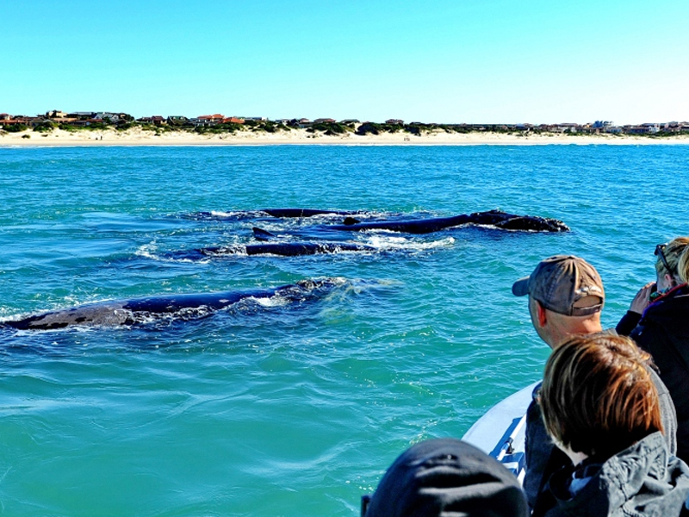

Описание тура
День 1: Прилет в Кейптаун. Трансфер (138 км) и размещение в отеле в Херманусе.
Прилет в Кейптаун. Переезд в Херманус.
Этот город известен как сердце китового маршрута. Путь лежит вдоль береговой линии, которая восхищает красотой пейзажей через природный заповедник Стони-Пойнт, расположенный в причудливом прибрежном городе Беттис-Бэй в Оверберге. Предлагаем Вам по пути посетить колонию африканских пингвинов и понаблюдать за повседневной жизнью этих очаровательных нелетающих морских птиц в их естественной среде обитания.
Размещение в отеле.
Добро пожаловать на фестиваль китов! Предлагаем Вам окунуться в местную атмосферу праздника и посетить интересную выставку винтажных автомобилей. Более 350 автомобилей, выпущенных в период с 1920 по 1980 год.
Проживание: Hermanus Guest House 4*
Питание: Только завтрак

День 2: Морское сафари. Наблюдение за китами.
Завтрак. Морское сафари для наблюдения за китами с катера.
Вы отправитесь на катере в поисках китов и подойдете к этим огромным млекопитающим так близко, что сможете услышать их дыхание и рассмотреть наросты причудливой формы на их теле. Кроме Южного кита, есть вероятность увидеть кита-горбача и касатку, а также дельфинов и морских котиков.
Проживание: Hermanus Guest House 4*
Питание: Только завтрак

День 3: Мыс Игольный. Переезд в Альбертинию (363 км). Вечернее сафари.
Завтрак. Переезд в Альбертинию. По пути посещение мыса Игольный.
Мыс Игольный - это географически самая южная точка Африканского континента и именно здесь сливаются два океана: Атлантический и Индийский. Граница двух океанов на Игольном обозначена приземистым каменным обелиском. Там, где Индийский океан сдает позиции, начинается кладбище погибших кораблей.
Высота скалистого мыса — 140 метров, на нем установлен 27-метровый классический маяк — в виде единого комплекса с круглой башней и домом смотрителя. Это третий по времени создания маяк в Южной Африке, построенный в 1848 году и действующий до сих пор. Предлагаем на обед попробовать традиционнонное для Южной Африки блюдо «roosterkoek» (обед в стоимость тура не включен).
После обеда продолжение переезда по дороге, идущей вдоль величественного горного хребта Лангеберг. Прибытие и размещение в лодже.
Насладитесь вечерним сафари на открытом джипе в частном заповеднике, который является домом для разнообразных животных и птиц, включая «Большую Африканскую Пятерку»
Проживание: Garden Route Game Lodge 4*
Питание: Полупансион

День 4: Сафари в парке Альбертиния.
Ваше сафари-приключение продолжается ранней утренней поездкой в открытом джипе в поиске представителей семейства кошачьих. Наш опытный гид побалует Вас наблюдением за представителями «Большой африканской пятеркой», антилоп и экзотических птиц.
Проживание: Garden Route Game Lodge 4*
Питание: Полупансион

День 5: Переезд в Найсну (146 км).
Завтрак. Путешествие по живописной «Дороге садов» продолжается в город Найсна, известный как "Устричная столица " Южной Африки. Дорога лежит через Моссел Бэй, где мы предлагаем Вам посетить музей мореплавателя Бартоломеу Диаш (входные билеты в стоимость тура не включены). Здесь можно увидеть копию корабля, на котором Бартоломеу в 1488 году в поисках морского маршрута в Индию первым из европейцев обогнул Африку с юга, открыл мыс Доброй Надежды и вышел в Индийский океан. Вторая половина дня – свободное время в Найсне. Проведите время у бассейна или отправляйтесь на прогулку по очаровательному городку и обязательно отведайте свежих устриц в одном из местных ресторанов.
Рекомендуем!!!! Новинка!!!!
(в стоимость тура не включено):
Круиз на закате со свежевыловленными устрицами и шампанским!
Нет лучшего способа завершить великолепный день чем насладиться шампанским и устрицами во время круиза на закате по лагуне. Дегустируйте устрицы, выловленные специально для Вас, открывайте их самостоятельно и наслаждайтесь классическим сочетанием с бокалом игристого вина. Самые удачливые вернутся из путешествия с жемчужиной, которая станет воспоминанием о прекрасно проведенном времени. Круиз отправляется от пристани перед рестораном «Sirocco» на острове Тесен.
Проживание: Rex Hotel 4*
Питание: Только завтрак

День 6: Посещение заповедника Физербед.
Природный заповедник Фивебед (Featherbed) открыт
для гостей с декабря 2018 года после разрушающего пожара 2017 года. Этот уникальный
заповедник, расположен на Западной Голове (Western Head) в Найсне и несомненно является
главной эко жемчужиной Дороги садов. Заповедник представляет собой место обитания множества видов птиц и редких животных. Здесь можно погулять
по горным тропам, спуститься на веревках по откосу утеса, заглянуть в
знаменитые прибрежные пещеры, пройти через весь заповедник, или устроить пикник
в тени тропических деревьев. По
завершении тура Вас ждет круиз по лагуне. Обед включен в стоимость экскурсии.
Проживание: Rex Hotel 4*
Питание: Только завтрак

День 7: Переезд в Одсхорн (194 км). Посещение пещер Кенго. Экскурсия на страусиную ферму.
После завтрака прощаемся с Найсной и держим путь в Оудсхорн. Вас ждет экскурсия в впечатляющие пещеры Кенго, полные причудливых сталактитов и сталагмитов.
Пещеры Кенго, которые порой называют ещё одним чудом света, знамениты своим «Органным залом» - спускающиеся по стенам сталактиты образуют здесь нечто, напоминающее большой орган, что в сочетании с музыкой и световыми эффектами производит неизгладимое впечатление на посетителей.
Посещение страусиной фермы с обедом.
Прибытие и размещение в отеле в Оудсхорне.
Проживание: La Plume Guesthouse
Питание: Только завтрак

День 8: Возвращение в Кейптаун. Посещение винодельни Боплаас с дегустацией вин. Отсановка в невинном
Завтрак. Возвращение в Кейптаун.
Предлагаем Вам остановиться по пути в винодельне Боплаас (Boplaas) для дегустации местных вин. История винодельни берет начало в 1880 году, когда первая партия местного бренди была произведена для отправки в Великобританию.
Далее Вас ждет остановка в невинном "секс-шопе" Ронни. Никакой пошлости! Это место привлекает туристов своим неповторимым колоритом, необычными экспонатами и гостеприимством владельца.
Узнайте забавную историю превращения фермерского магазинчика в культовое место посещения туристов со всего мира!
Дегустация элитных вин и местных сыров в винодельне Вреде Ен Ласт оставит наилучшие впечатления о виноделии в ЮАР. Vrede en Lust расположена у склонов горы Симонсберг в живописной долине на границе великих винодельческих регионов Южной Африки Паарль и Франчхук. Вам будут предложены изысканные вина, регулярно завоёвывающие высшие награды на престижных южноафриканских и международных конкурсах.
Возвращение в Кейптаун, самый старый город Южной Африки, раскинувшийся у подножия Столовой горы.
Трансфер в аэропорт для вылета или в отель в Кейптауне для продолжения путешествия по Южной Африке.

Цены тура «Фестиваль китов в Южной Африке»
Стоимость тура за одного человека

Наименование | SNGL | DBL
 | 2 445 $ | 1 968 $

В стоимость тура включено:
- Транспортное и экскурсионное обслуживание по программе с русскоговорящим гидом
- Медицинская страховка
- Проживание и питание по программе

Оплачивается дополнительно:
- Международный перелет
- Чаевые и расходы личного характера

Телефон для заказа: +7(925) 514-83-53
E-mail: info@wildtrek.ru

